Origem da Terra
A teoria mais aceita entre os cientistas afirma que a Terra se formou a partir do Big Bang, que foi uma grande explosão de energia. A formação do planeta Terra teria ocorrido logo após o inicio da formação do Sistema Solar. A data provável é de cerca de 5 bilhões de anos atrás. Existem suposições de que o Sistema Solar tenha se formado a partir da agregação de poeira cósmica, aquecendo-se pela liberação de energia proveniente dos impactos causados pelo choque dos materiais em fusão. A Terra era uma bola incandescente que foi se resfriando com o passar do tempo.
“Durante o processo de fusão dos materiais que formaram a Terra, os elementos mais densos e pesados (sobretudo o ferro e o níquel) deslocaram-se para as camadas mais profundas, enquanto os mais leves e menos densos ficaram próximos à superfície.” (SILVA, 2013, p. 95)
A partir deste processo houve a formação das camadas da Terra. Com os materiais mais densos formando o núcleo (interno e externo), o manto (superior e inferior) e a crosta terrestre (superior e inferior). A parte externa da Terra é chamada de litosfera, que é onde a vida se desenvolve. Essa camada foi constituída a partir da consolidação do material incandescente, e é formada basicamente por rochas.
Durante o processo de resfriamento da Terra houve a liberação de gases e vapores, os quais originaram uma camada de ar envolvendo o planeta, chamada de atmosfera. A atmosfera é, portanto, a camada de gases que envolvem o planeta Terra, composta por inúmeros tipos de gases que ficam retidos devido à gravidade e o campo magnético da Terra. O tipo de gases existentes foi se modificando com o tempo, sendo que na origem do planeta, havia a presença de metano, amônia, nitritos, vapores de água e dióxido de carbono, enquanto atualmente o oxigênio e o nitrogênio são predominantes, representando quase a totalidade dos gases presentes na atmosfera. Esses gases contribuem para que a vida na Terra seja possível. Lembrando que a Terra é composta de 78% de Nitrogênio, 21% de Oxigênio e 1% de outros gases.
Calcula-se que por volta dos 4,6 bilhões de anos atrás, a Terra estava em processo de resfriamento, ocasionando um extenso período de chuvas, causadas pela condensação do vapor de água que havia na atmosfera. Esta chuva acumulou-se nas partes mais baixas da superfície terrestre, formando o que conhecemos por oceanos. Todas as águas existentes na superfície da Terra constituem a hidrosfera. As águas da Terra estão em constante renovação, a partir do ciclo hidrológico.
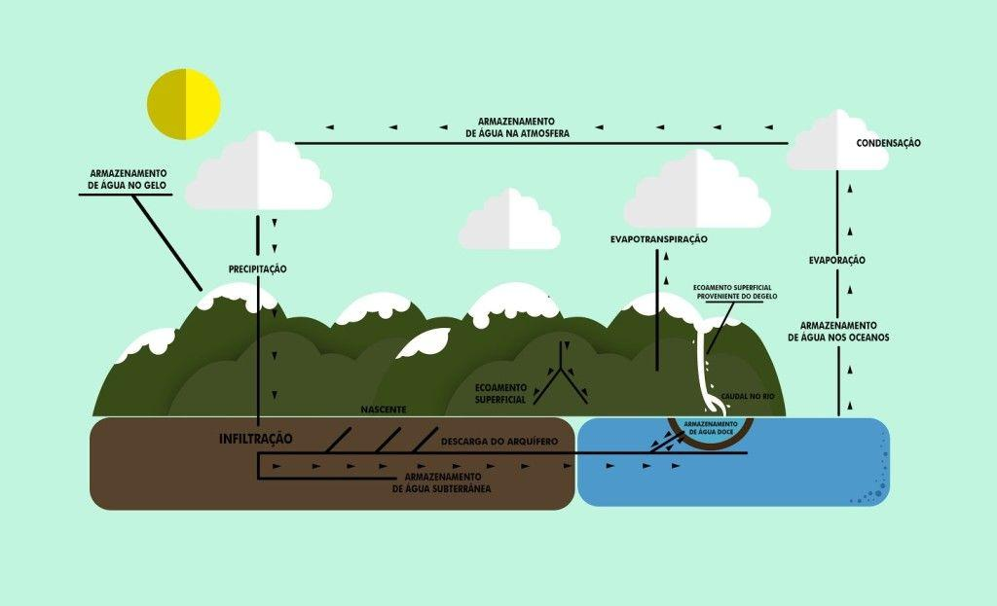Ciclo hidrológico. Ilustração: Todo Estudo
Estima-se que há cerca de 3,5 bilhões de anos, surgiram os primeiros sinais de vida no planeta Terra, as quais se constituíam enquanto vida vegetal e animal nos oceanos. O conjunto de toda vida existente na Terra é chamado de biosfera. Para que a vida na Terra seja possível é imprescindível o equilíbrio entre as esferas apresentadas.
“Em todo o processo de formação da Terra, houve um inter-relacionamento entre as ‘esferas’. Isso determina um equilíbrio no planeta: se ocorre alguma alteração em uma das ‘esferas’, as outras também podem ser afetadas.” (LUCCI, 2012, p. 85)

1. A pangeia e a formação dos continentes
No início, a Terra não era como conhecemos hoje. Existia apenas um único continente, conhecido como Pangeia. Há cerca de 240 milhões de anos começou a separação deste grande continente, ocasionada pela movimentação das placas tectônicas. Há 200 milhões de anos, a fragmentação da Pangeia formou dois grandes blocos, chamados de Laurásia e Gondwana. Estes dois foram dividindo-se ao longo dos anos, formando os continentes tais como estão atualmente. O esquema abaixo demonstra as transformações ocorridas:
